基层党组织“第一书记”暨后进村帮扶工作

简 报
第6期

招远市后进村帮扶
2016年8月31日
工作领导小组办公室

【第一书记工作案例选编】

发展特色农业 精准帮扶脱贫

招远市政府办驻毕郭镇犁儿埠村第一书记 李海刚

毕郭镇犁儿埠村是一个以农业耕地为主，主产花生、苹果的省级扶贫工作重点村，有耕地3300余亩。招远市政府办驻毕郭镇犁儿埠村第一书记李海刚驻村后，精准帮扶脱贫，带动了全村共同致富。
一、工作思路
通过深入调研，确定了以招远市茂川花生种植专业合作社为依托，大力发展优质新品种花生种植的产业模式。借助鲁花集团技术支撑，以招远市茂川花生种植专业合作社为依托，开发高油酸花生育种，大力发展“一村一品”，形成“企业+合作社+基地+农户”的现代订单农业新模式，以“一村一品”产业带动全村农民脱贫增收。
二、主要做法
一是抓党建强班子，提升脱贫能力。健全村内各项规章制度，提升村级两委管理水平。对该村20多名党员进行了党课教育和以“弘扬孝德文化，构建和谐乡村”为主题的宣讲教育；组织村两委成员、党员代表和村民代表等12人，外出考察观摩了全市3个镇6个村，学习兄弟镇村在村级党务管理、生态文明村建设等方面好的工作经验和做法，进一步完善了村级党建和村内各项制度建设。邀请市农广校专家，对村内49名科技带头户、示范户进行了精准扶贫培训。带领村“两委”成员和部分科技骨干示范户到鲁花集团参观学习，增长了知识，开拓了视野。
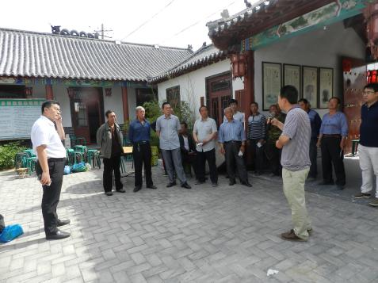
二是实行合作社运营，为精准脱贫开辟新途径。以招远市茂川花生种植专业合作社为载体，着力实施产业扶贫项目—高油酸花生育种。规划村集体土地1250亩，作为花生育种的基地，合作社与农户签订花生育种订单合同，明确合作社、农户各自的权利与义务，村委会作为第三方（见证方），履行监督职责，实现了“村委会监督、合作社实施、农户收益”的共赢新格局。合作社实行“统一良种供应、统一技术操作、统一产品收购”措施，不定期带领种植户组团到外地参观学习，很大程度上解决了农户产前、产中、产后各环节的生产疑难问题。预计今年高油酸花生亩产400公斤，亩增加经济收益1000元，仅此一项就创收100余万元，犁儿埠村人均收入增加1000余元，户均收入增加3000余元。
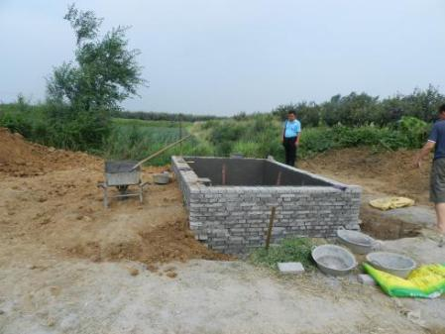
三是办实事，解决群众实际困难。实施环境卫生整治工程。做好环卫一体化的提升工作，对原来的地埋式垃圾箱地点进行重新规划，将原来的地点规划为村民健身广场；在全村开展了环境卫生治理月活动，重点清理了农村“三大堆”问题，村内环境得到明显改善；新建了7间红白理事会场所，丰富了村民精神文化生活，为民办实事、解难题；对村内合作社办公场所进行了重新规划，配套完善了相关基础设施；实施安全饮水工程，投资50多万元，对村民用水设备和管路进行了升级改造，安装了纯净水设备，解决了村民吃水用水问题。
三、工作成效
在第一书记李海刚的的支持和帮扶下，村“两委”成员和部分科技骨干示范户在参观学习中增长了知识，开拓了视野。该村共规划村集体土地1250余亩，作为花生育种的基地，合作社与农户签订花生育种订单合同。该村89%的农户加入了合作社花生育种基地的项目，其中12户省定贫困户有9户纳入合作社花生育种范围，3户因无劳动能力，村委将其土地进行了托管。高油酸花生新品种得到了村民的广泛认可。花生育种“一村一品”项目已初具规模，并以花生育种“一村一品”为突破口，引领全村广大村民踊跃参与产业扶贫开发项目，实现早日脱贫，并辐射带动周边村开发高油酸花生育种，规模将扩大到近万亩，3年之内将建成鲁花集团在胶东半岛最大的高油酸花生育种基地。

报：烟台市选派“第一书记”工作领导小组办公室，市级班子领导成员
发：各镇街区党（工）委，市直各部门、驻招有关单位，各驻村工作队，存档
（共印40份）

